M.A.P. José Ángel Mercado Rosales
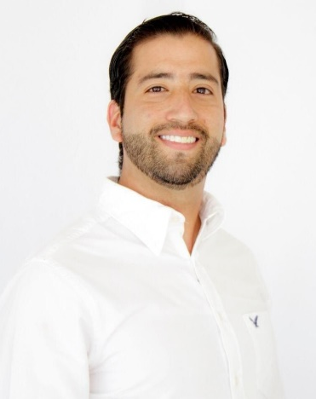 | Director Administrativo del DIF Estatal Durango
 | Boulevard José María Patoni No. 105 Fraccionamiento Predio Rústico la Tinaja y los Lugos C.P. 34217
 | Teléfono Oficina: 6181379153
Correo electrónico:
jose.mercado@durango.gob.mx

NIVEL MÁXIMO DE ESTUDIOS

Doctorado en Gobierno y Administración Pública en la Escuela Libre de Ciencias Políticas y Administración Pública del Oriente.

TRAYECTORIA PROFESIONAL
- Coordinador Administrativo de la División de Estudios de Posgrado de la Facultad de Economía, Contaduría y Administración de la Universidad Juárez del Estado de Durango, del 16 de noviembre al 2022.
- Prefecto en la Escuela Preparatoria Nocturna en marzo del 2022 a septiembre del 2024.
- Director de Administración de la Secretaría de Comunicaciones y Obras Públicas del Estado del 23 de septiembre del 2022 al 16 de enero del 2024.

TRAYECTORIA EDUCATIVA
- Licenciado en Administración Pública FECA-UJED febrero 2007 a abril 2015.
- Maestría en Administración Pública FECA-UJED septiembre 2017 a marzo 2019.
- Doctorado en Gobierno y Administración Pública ELCPAPO febrero del 2021 a julio 2022.

CURSOS O DIPLOMADOS RECIBIDOS
- Curso: ¿Como entender el presupuesto? El gasto público a través de los datos. Secretaria de hacienda y crédito público. 6 de marzo al 23 de abril del 2023.
- Diplomado en Evaluación de Políticas y Programas Públicos 2023. Secretaría de Hacienda y Crédito Publico. 11 de septiembre al 01 de diciembre del 2023.
- Diplomado Presupuesto basado en Resultados (13a. Edición). Secretaria de Hacienda y Crédito Publico. Del 22 de mayo al 25 de agosto del 2023

OTROS CURSOS O DIPLOMADOS RECIBIDOS
- Diplomado en Liderazgo de Alto Impacto. Centro de Estudios Superiores en Negocios y Humanidades. Del 3 de julio del 2023 al 4 de noviembre del 2023
- Diplomado en Búsqueda Generalizada en Contextos de Régimen de Violencia. La Comisión de Búsquedas de Personas. 12 de mayo del 2024
- Diplomado Institucional: Debates contemporáneos en la educación superior. Programa Universitario de Estudios sobre Educación Superior de la UNAM. Del 12 de agosto al 2 de diciembre del 2022.

Victoria de Durango, Dgo., a | 26 | 09 | 2024
 | Día | Mes | Año

